**RELATÓRIO DE ARQUITETURA DE COMPUTADORES**

**Carlos Eduardo Tavares do Nascimento**

**José Victor Lima Gonçalves**

Construiremos o relatório nos referindo apenas às funções que foram geradas por nós, isto é: as funções ainda não implementadas no projeto em assembly.

CountAdjacentBombs:

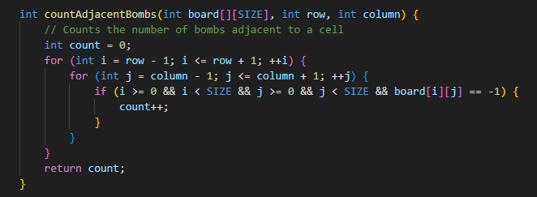

Esta função tem a seguinte lógica: tendo o tamanho do board, a referência do board e as referências linha e coluna para uma posição, a função inicia um valor ‘’count’’ em 0 que, para cada valor -1 (representando uma bomba) nos entornos dessa posição, será somado 1 ao valor count, que será retornado no final. Por exemplo, a posição: Linha 5, Coluna 4. Serão contados os valores -1 que estiverem presentes nas posições: [4,3], [4,4], [4,5], [5,3], [5,5], [6,3], [6,4], [6,5], sendo estes os valores linha e coluna respectivamente.

Traduzindo para Assembly Mips:   
  
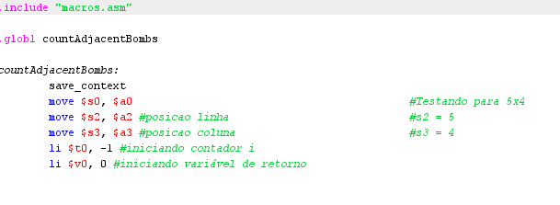

Iniciamos salvando o contexto de todos os registradores tipo s e preparando nossos parâmetros que vieram pela chamada da função (a0, a2 e a3), o contador i e a variável para ser retornada (count) em 0.

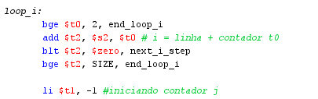

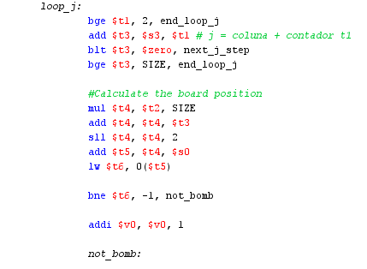

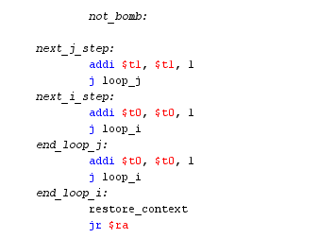

A função prossegue iniciando a contagem de loops i e j, que serão respectivamente linha e coluna com ‘’travas de segurança’’, para que os valores não escapem do board, por exemplo, não buscar na posição [-1,0]. Para cada valor procurado, dentro do loop j, o programa verifica se o valor é igual a -1. Se sim, adiciona a count e segue para a próxima etapa j, senão, pula a etapa de somar e segue para o próximo j.

Revelar Células Adjacentes: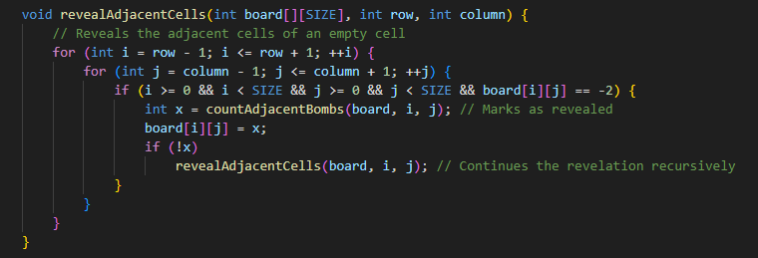

Esta é uma função recursiva que tem o intuito de: após serem verificadas se há bombas nos arredores de uma posição, caso não hajam bombas nos arredores, esta função irá acionar recursivamente a função de Contar Bombas Adjacentes até atingir posições que hajam bombas, com o intuito de revelar todas as células adjacentes a uma posição escolhida que não possuam bombas. Ela só inicia caso uma posição escolhida não possua bombas adjacentes.   
  
Traduzindo-a para Assembly:

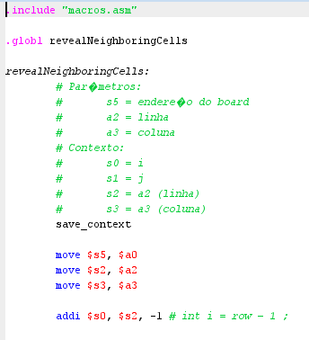

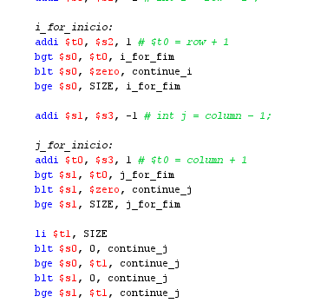

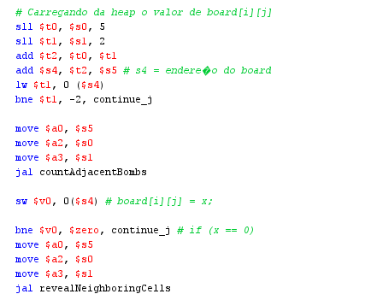

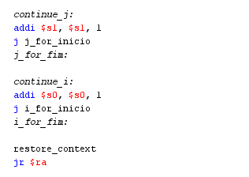

Semelhante à Contar Bombas Adjacentes, esta função salva o contexto e inicia loops i e j, que irão buscar em cada posição adjacente possível a existência de posições que não possuam nenhuma bomba adjacente, revelar esta posição e reiniciar recursivamente este processo. Por exemplo: Se a posição [3,3] não possui bombas adjacentes, ele iniciará a Revelar Bombas Adjacentes. Caso a posição adjacente [2,2] também retorne 0, a função iniciará novamente nesta posição, contando os arredores da [2,2].

Função Play:

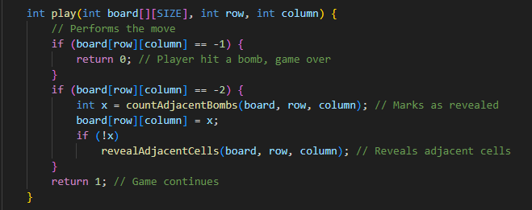

Esta função é a que inicialmente ativa as funções Contar Bombas Adjacentes e Revelar Células Adjacentes. Esta função é simples: primeiramente, checa se a posição escolhida é uma bomba, caso seja, retorna 0 e o jogo encerra, senão, conta as bombas em volta, se for 0, revela as células adjacentes, e o jogo continua.

Traduzida para Assembly:

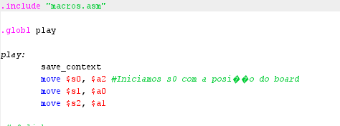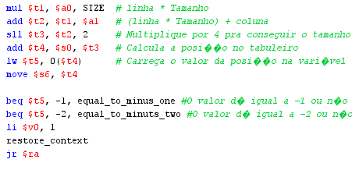

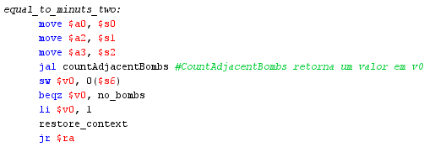

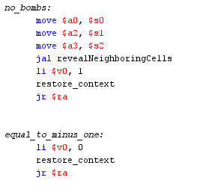

A função funciona da seguinte forma: salva o contexto e recebe os valores linha, coluna e board pelos parâmetros. A função então calcula onde está a posição baseada no tamanho do board, por exemplo: o valor [3,3] é igual a (3*8 + 3)*4 = 108. Logo, se o board inicia no 0, a posição [3,3] estará no 0 + 108 = 108. Assim, é lançado um load word que carrega o valor na posição calculada. Se for igual a -1, é uma bomba e o jogo encerra. Se for -2 é uma região não bomba e inexplorada e as funções de contagem e revelar são chamadas (se necessário). Caso seja uma posição já revelada o jogo apenas continua.

Função Checar Vitória:

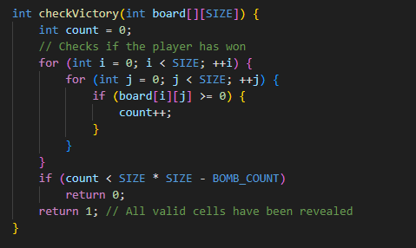

Finalmente, esta função apenas checa se todas as células não bombas já foram reveladas transpassando todo o board. Se a variável count for igual a 64 - número de bombas, então todas as células não bombas já foram descobertas e o jogador é vencedor.

Traduzida para Assembly:

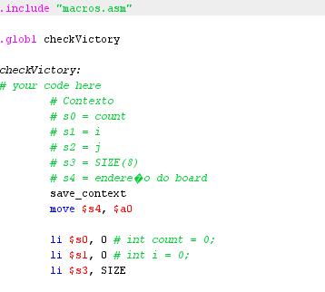

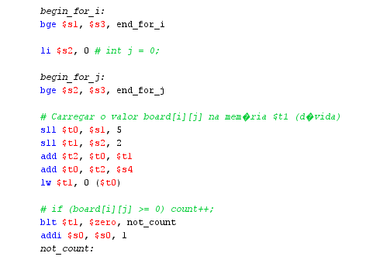

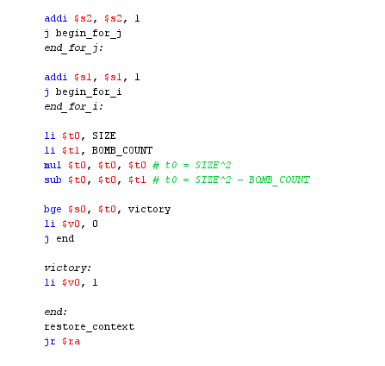

A função é objetivamente semelhante à sua versão em C e realiza cálculos semelhantes à Play: Transcorre pelo board e busca se a célula possui valores diferentes de -2. No final, se não foi encontrada célula alguma com o valor -2, então count ($s0) terá valor máximo SIZE*SIZE - Bomb Count, que é 54, e logo, o jogo estará encerrado.